大班表演游戏：过猴山
常州市天宁区雕庄中心幼儿园·采菱园 奚秋艳 景小卫
游戏背景：
孩子们在观看了中国美术水墨动画片《过猴山》后。总是在空闲的时候模仿小猴子们喝醉了的样子，东倒西歪，晃晃悠悠，可爱极了！原来是被故事中动作夸张，表情生动的小猴子们吸引了眼球，调皮可爱的小猴子喜欢模仿，跟孩子的天性一样。照镜子的游戏在教室里风靡一时。在与孩子们进行商议后，我们决定开展《猴子学样》的表演游戏。
游戏目标：
1.大胆用肢体与表情表现老爷爷及猴子们的典型行为特征、情绪状态，明确并坚持做好自己扮演的角色。
2.敢于在集体面前表现自己，进行角色间的呼应；表演时动作、表情较为鲜明、夸张，能被对方和观众理解。
3.尝试创编“猴子们的日常活动”及“猴子们与老爷爷的互动”情节。
游戏准备：
1.物质材料准备：“过猴山”背景音乐；户外生态环境轮胎山、树、攀爬架、荡桥等“猴山场景”；猴子、老爷爷等角色服饰道具等。
2.知识经验准备：已有室内表演的经验。
游戏过程：
一、发起谈话，激发表演兴趣。
师：上次“过猴山”表演游戏结束后，我听到有位小朋友说要创编“捉迷藏”的情节，那这个捉迷藏怎么表演呢？
师：那老爷爷和小猴子捉迷藏时，老爷爷应该怎么表演呢？
师：我们在户外表演时还有什么要注意的吗？
二、提出游戏的要求：能创造性地再现故事中的对话、动作及情节。
师：老师希望在今天的表演过程中，能看到你们表情更加自然，动作神态贴合角色，对话时声音响亮。
三、幼儿选择角色，进行自主装扮。
- 幼儿完整表演。
教师引导幼儿相互装扮，重点观察幼儿表演时的创造性。
- 游戏结束，共同评价游戏。
- 给予肯定，装扮时幼儿能相互帮助，互相装扮。
- 表扬认真表演、有所创新的幼儿，邀请他们把有创新的对话、动作等加以表演。（老爷爷、猴王、律动环节中的“领头羊”）
- 提出问题：与之前游戏情节有出入时，我们能在游戏中直接打断吗？（举例）
师：不能直接打断表演，我们要学会解决问题，等完整表演后，有问题再一起探讨。
- 师幼共同收拾整理场地。

游戏推进过程：
一、创设儿童表征的游戏环境，凸显班级特色
4月下旬，孩子们把自己游戏的花絮、情节创编等制作了表征图片，在班级走廊墙面创设了“过猴山”的游戏场景，还做了表演游戏版面，将孩子们的表征一一展现。内容有故事情节、我的问题与解决办法、表演花絮、情节创编。孩子们将小桃子装饰在树枝上，剪树叶贴树叶丰富树枝，再挂上2只小猴子，表演游戏墙面环境瞬间灵动了起来。
二、创编趣味情节，彰显自主游戏的本真
《过猴山》从中班室内表演延伸到大班户外表演，上学期的户外表演在情节上仅仅是室内表演的延续，孩子们除了寻找户外游戏场地，道具从草帽变成冬天的帽子，其他情节没有创新。
这学期我们将在原有游戏情节的基础上有所创新、改变，老师将问题抛给孩子们：还想不想表演“过猴山”呢？孩子们异口同声地说：想。我们抓住孩子们想要表演的契机，问孩子们：你们觉得我们这个游戏还有什么地方可以创新的吗？涛涛说：小猴子拿到草帽后可以爬上攀爬架，有的在旁边跳舞，大家的表现可以不同，不要都在那里跳舞。我们立即表扬涛涛，想法很好，激发了其他小朋友想要表达自己想法的欲望。小键说：虽然我扮演的是老爷爷，但是我对小猴子的表演有一些想法，我觉得小猴子们拿到帽子可以把自己藏起来，和老爷爷玩捉迷藏的游戏。这个想法也得到了大家的掌声，小猴子和老爷爷的互动就应该多一点，这样的表演游戏才更有意思。
三、渗透新的音乐元素，增强律动表现力
在之前的表演中，猴子拿到帽子一起的舞蹈跳得是迈克杰克逊的舞蹈，孩子们大都是随意发挥，因此在动作表现和节奏感方面缺少了一些动感和美感。针对这个问题我们和孩子共同探讨了一下，是否要加入孩子喜欢的律动，让孩子们有节奏地动起来，孩子们提出抖音神曲“减压舞”，我们采纳了孩子的建议，把减压舞的音乐替换进去，孩子们听着音乐跳得比较有感觉，使得我们的表演在音乐律动的元素上又有了一个改编和提升。
最后环节孩子们也提出音乐的创编，鸣鸣说：最后老爷爷收完帽子后，小猴子可以和老爷爷一起跳个健身舞，鸣鸣的提议激起了孩子们关于音乐的讨论，他们都对当下流行的歌曲比较感兴趣，有说跳“大风吹”，有说跳“起风了”，有说跳“健身舞”，有说跳“本草纲目”，最后小朋友们一致决定跳“本草纲目”，我们也尊重孩子的决定，体现孩子的自主。
两段音乐元素的调整与动作创编，孩子们在游戏中玩起来也更开心更有趣了。
四、定期开展室内外表演，不断提升表演水平
1.老师适时介入与指导，加强动作表情的夸张演绎
当发现老爷爷与小猴子之间的互动有些生硬时，景老师适时介入指导，鼓励老爷爷的扮演者要大方大胆、动作表情要夸张，尤其在猴子戏弄老爷爷情节，猴子们上串下跳的躲猫猫、猴子扮鬼脸、学说对话的情节、老爷爷急的抓耳挠腮、跺脚叹气的动作、语气都要演出来。
2.老爷爷学习自主装扮，体现自主的理念
3.借助户外现有资源，游戏水平再次升华
多次户外游戏，孩子们对整个故事情节已经掌握到位。因此，我们老师重点关注幼儿表演时的细节，表情、神态、动作是否到位，是否体现了角色本身的状态。

过程性照片：
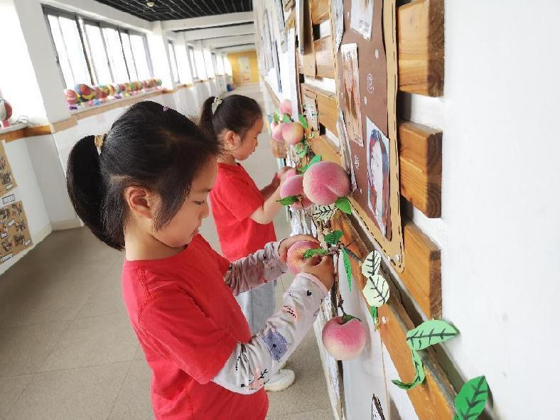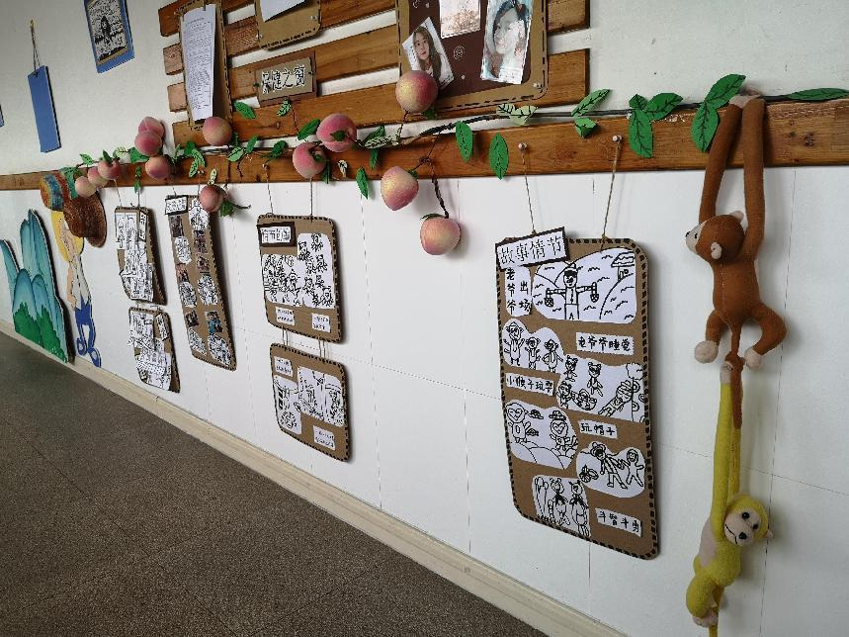
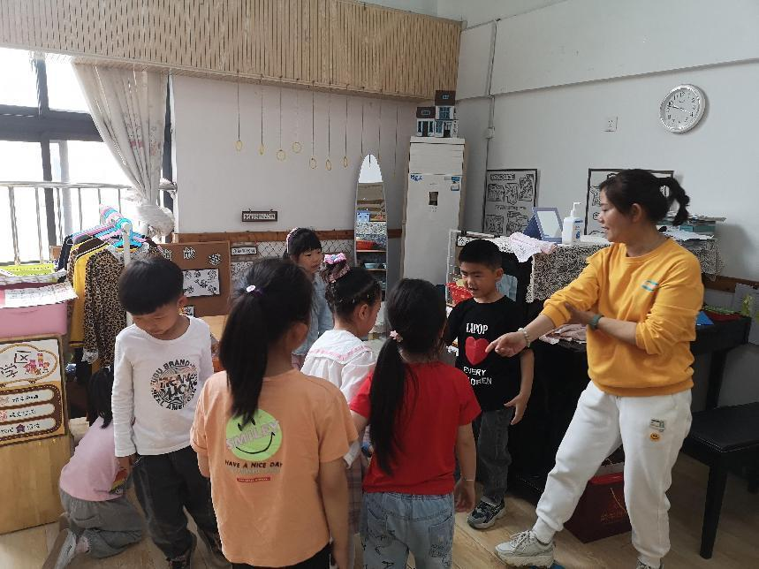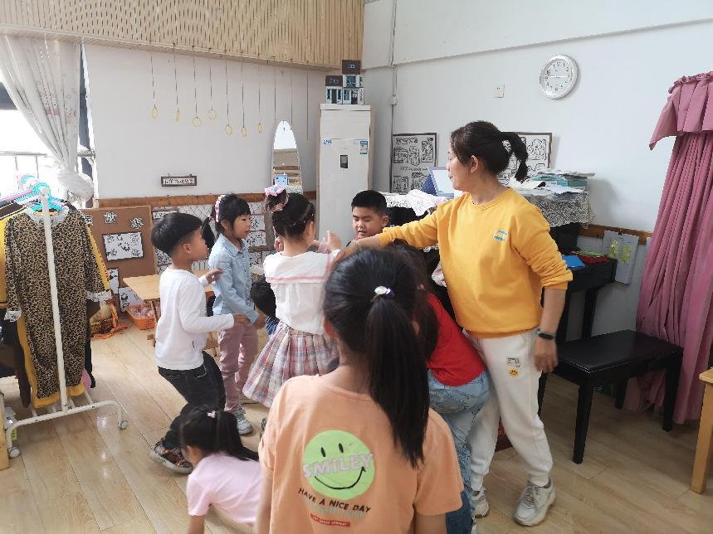
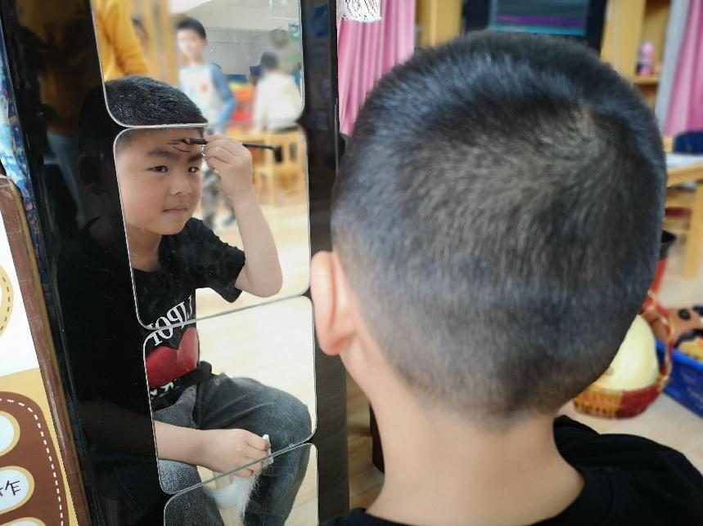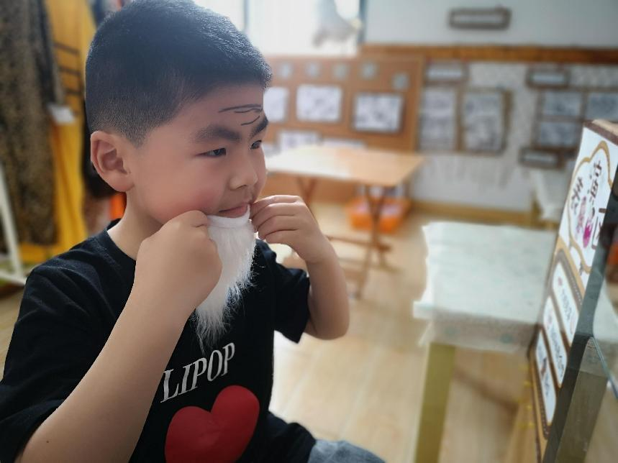
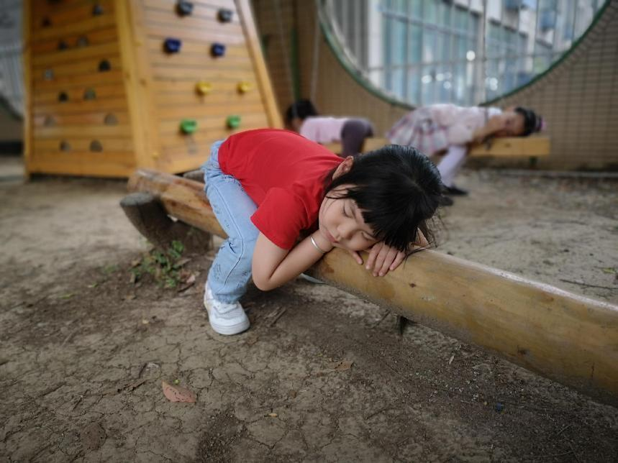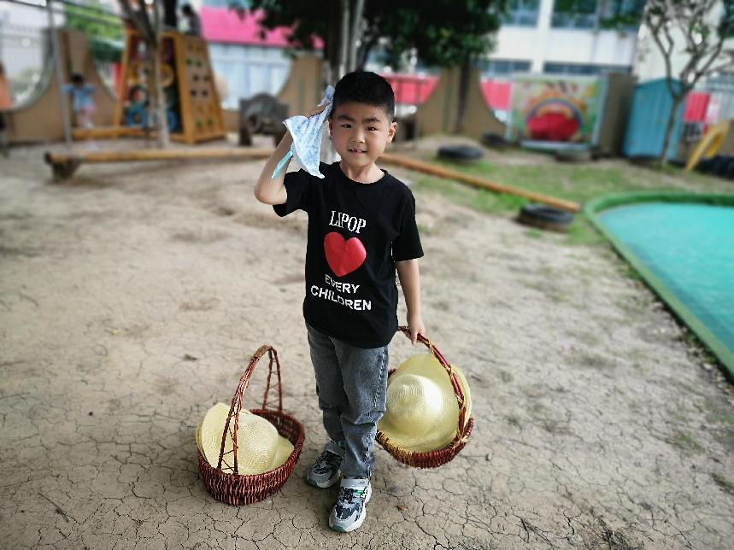
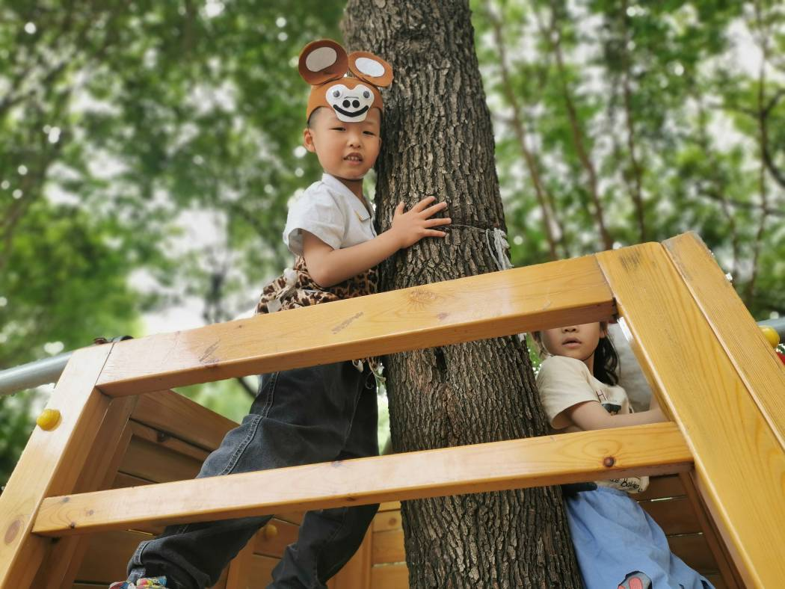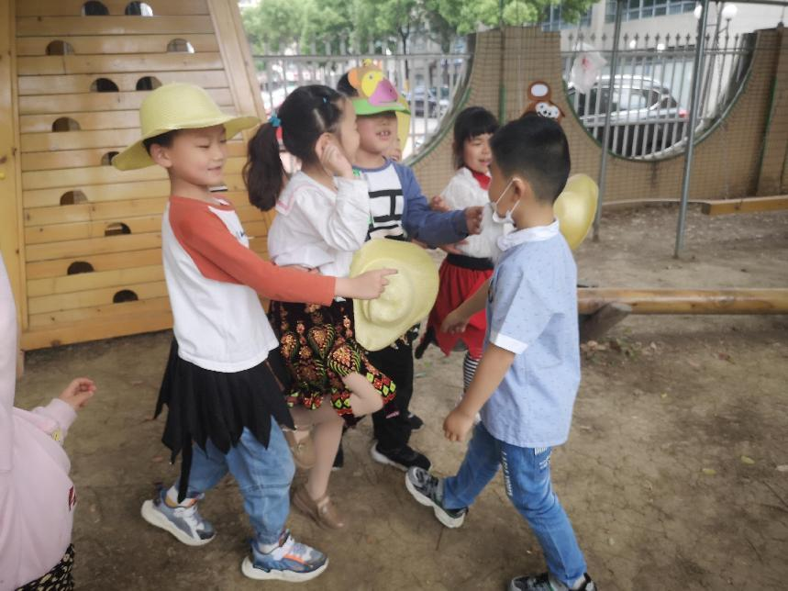
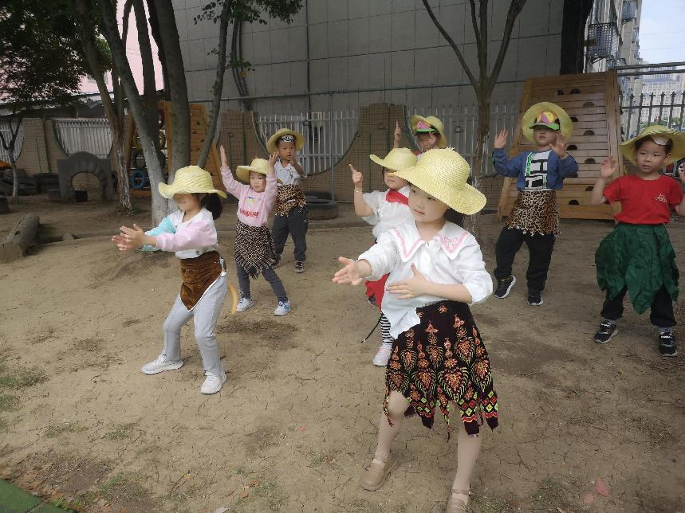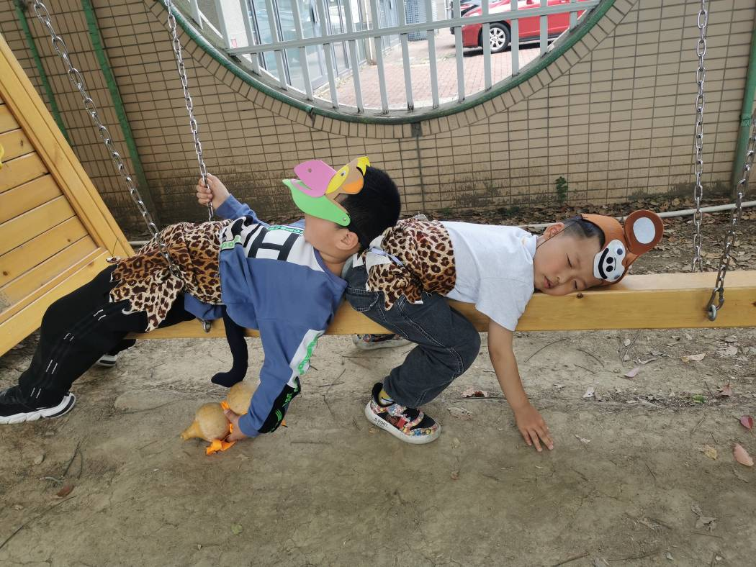
活动反思：
我们班的“过猴山”表演游戏历时两年，从中班的室内表演到大班的室外表演，从冬季的户外表演到夏季的户外表演，其中受疫情影响，表演游戏断断续续。但我们的游戏没有因疫情而停止探究的脚步。
相较于上学期的户外表演，这次的表演游戏的亮点主要有三个方面。第一，情节的创新。基于幼儿的自主性，老师将游戏情节的创编全权交由孩子们，他们共同商议，你来我往，确定了“捉迷藏”的情节。小猴子和老爷爷的互动，你躲藏我寻找，你逃我追，正是这一情节的加入，使得幼儿的表现更加自然，游戏更加生动有趣。第二，表演的随机性。开场时小猴子们在户外睡觉，他们自主选择场地，有的趴在荡桥上，有的倒挂在悬吊绳上，有的爬在攀爬架上，自由发挥。每一次的游戏，孩子们选择的场地都会和上一次不一样，充分利用了现有的户外生态场地。第三，新增集体律动表演。孩子们自发提出要将目前相对流行的“解压舞”和“本草纲目毽子操”融入我们的游戏。老师帮忙后期的音乐调整，孩子们自主练习动作，追求动作的整体性、协调性。
“过猴山”游戏中，孩子们的表现可圈可点，特别是老爷爷和猴王这两位幼儿的扮演者。他们之间的对话完整，动作表情到位，对音乐的把控、情节的变化非常熟练。正是有了孩子们对游戏的热情、情节的把控，再依托户外生态场地的现有资源，才使得我们的表演游戏能够顺利完成，获得老师们的一致好评。
后期户外表演游戏我们将继续开展，结合每次游戏情况，边探究边记录、边反思边改进，以最完善的游戏效果展现给大家，请大家大家拭目以待！

